Đặng Phạm Thiên Khải – 19631071

Module 01

Ex1

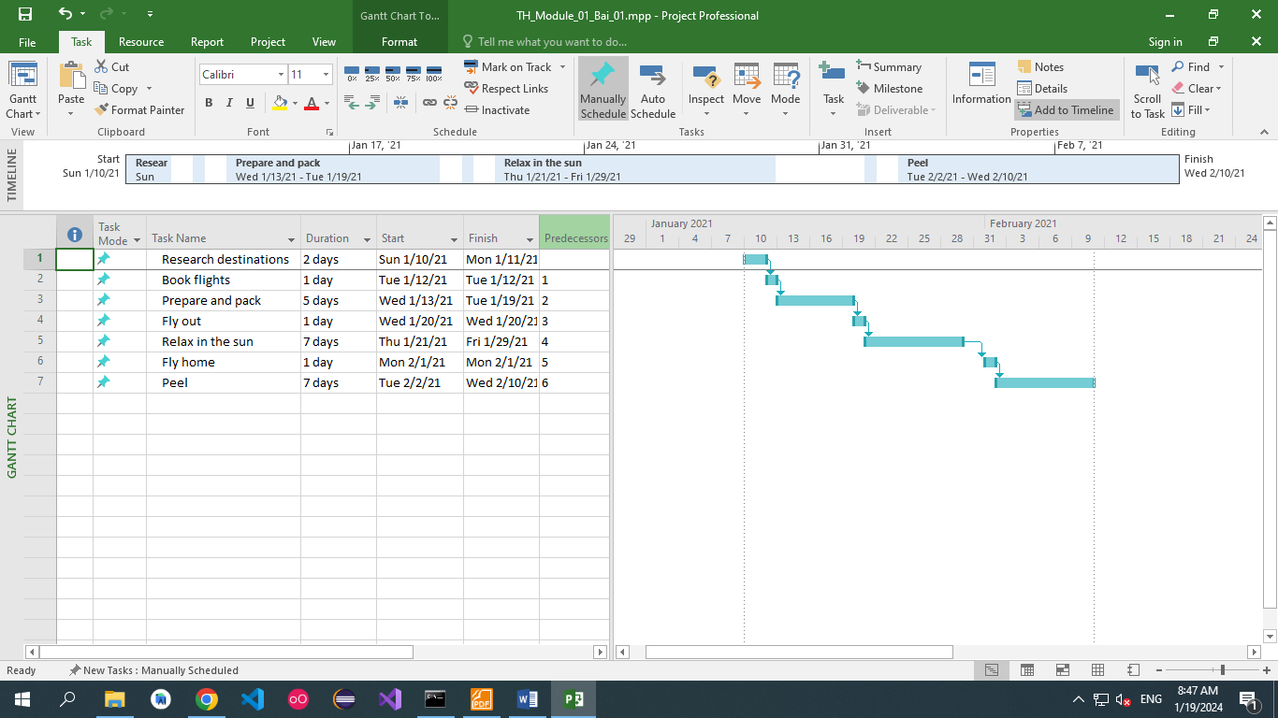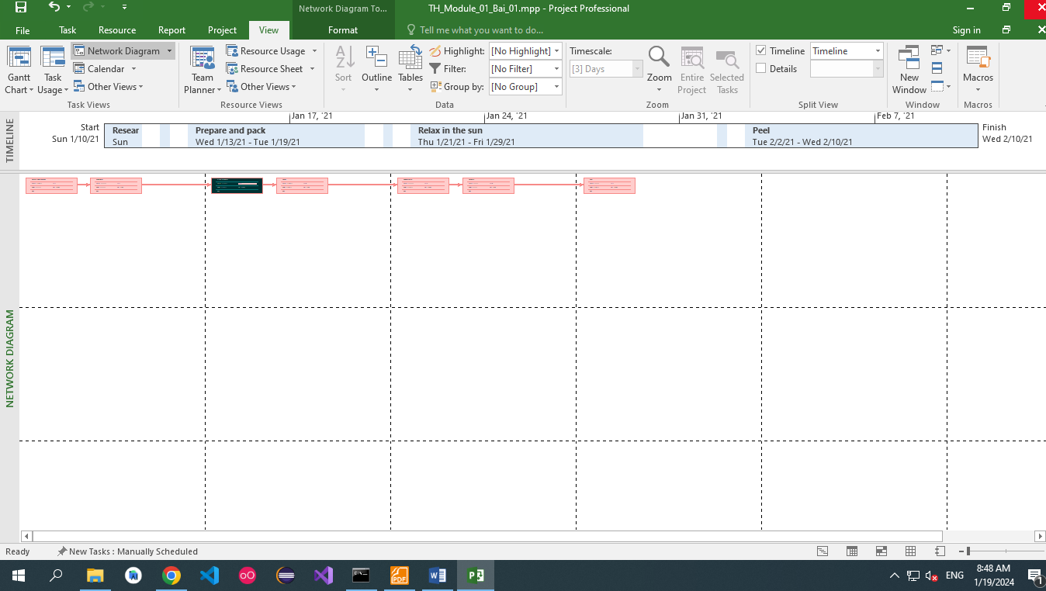

Ex2